Sistema UDK

Design do portal publico e plataforma operacional

STATUS  Proposed / local QA passed |  | OWNER  UDK Engineering |  | LAST UPDATED  August 04, 2026

Authors | Codex / UDK Engineering
Reviewers | Maintainers, CI and browser QA
Related docs | README.md; docs/superpowers/specs/2026-08-03-udk-cinematic-rebuild-design.md
Scope | Portal publico, contratos de leitura, inscricao inicial e fronteiras de acesso.

1. Resumo
Este design consolida o portal publico e a plataforma operacional UDK em uma unica aplicacao Next.js. A camada publica usa o RaceShell, dados normalizados por adaptadores Supabase e um sistema editorial responsivo, enquanto autenticacao, painel e Storage continuam em suas fronteiras existentes.
O documento cobre rotas publicas, filtros, estados vazios, menu imersivo, inscricao inicial, acessibilidade e operacao de release. Nao cobre uma reescrita do schema, das politicas RLS ou dos fluxos internos autenticados. O dado publicado continua sendo a fonte de verdade; indisponibilidade produz fallback contratual ou estado vazio explicito.

2. Objetivos e fora de escopo
Objetivos | Fora de escopo
Unificar o portal publico em uma identidade editorial responsiva. | Reescrever schema, migrations ou policies do Supabase.
Expor dados reais com filtros, pagina, estados vazios e fallback honesto. | Tratar fallback local como resultado esportivo de producao.
Garantir teclado, foco, reduced motion e alvos de toque utilizaveis. | Redesenhar o painel autenticado sem uma sessao de QA representativa.
Preservar Auth, RLS, Storage e os gates de build e auditoria. | Declarar deploy, rollback ou painel autenticado concluido sem evidencia.

3. Contexto e problema
O UDK precisa apresentar calendario, classificacao, resultados, pilotos, noticias, regulamento e patrocinadores com uma identidade unica, sem transformar o portal em um dashboard generico. O trabalho recente tambem revelou que camadas CSS antigas podiam deixar imagens fill sem altura e que o menu mobile precisava de foco, inercia e restauracao de scroll deterministas.
A fronteira proposta e simples: o navegador entra por uma rota Next.js; a pagina consulta adaptadores de leitura; o RaceShell compoe navegacao, movimento, footer e estados; Supabase continua dono dos dados, Auth, RLS e Storage. A invariavel de revisao e que cada superficie deve ser real, acessivel e capaz de falhar de modo honesto, sem inventar registros para preencher layout.

4. Arquitetura proposta

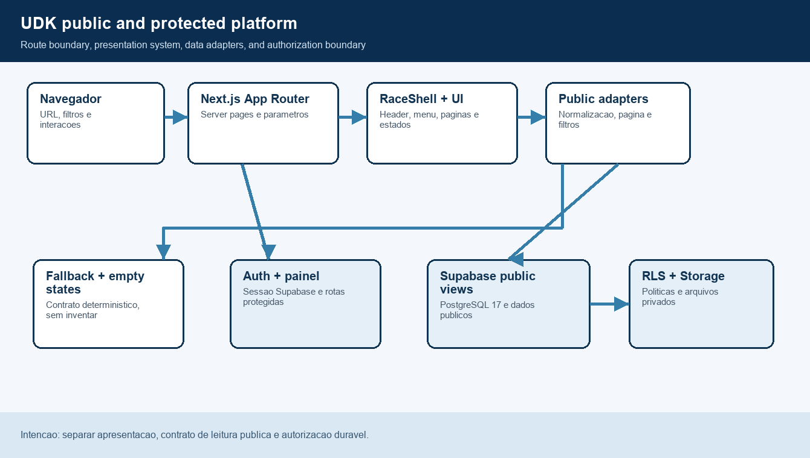
Figura 1. Arquitetura do sistema UDK.

Componentes centrais

Componente | Responsabilidade | Armazenamento primario | Falha
App Router / RaceShell | Compoe rotas, layout, footer, transicoes e landmarks. | Next.js server components | Rota invalida usa notFound; shell permanece compartilhado.
RaceHeader + primitives | Navegacao, menu, hero, tabela, card e empty state. | Estado React + CSS | Imagem sem dado usa visual contratual; lista vazia e explicita.
public-data / public-content | Normaliza linhas, pagina, filtra e converte contratos. | Cliente Supabase + fallbacks | Erro usa fallback permitido ou resultado vazio; sem loop infinito.
Supabase public views | Publica calendario, standings, resultados e conteudo aprovado. | PostgreSQL 17 | Falha de consulta nao autoriza dados privados nem inventa registro.
Auth, painel e Storage | Mantem sessao, mutacoes e arquivos fora do portal publico. | Auth, RLS e buckets privados | Sem sessao, redireciona ou bloqueia; RLS decide no servidor.

5. Ciclo de requisicao
- O navegador solicita uma rota publica, opcionalmente com pagina, categoria, status, formato ou busca na query string. A inscricao tambem inicia com a categoria de interesse e segue para o destino de autenticacao adequado.
- A pagina valida inteiros de pagina, limita a busca e normaliza filtros antes de montar a consulta. Rotas protegidas dependem da sessao Supabase; a RLS permanece como autorizacao final para dados e Storage.
- O adaptador seleciona as views publicas correspondentes, como public_portal_calendar, public_portal_standings, public_portal_results, public_portal_drivers e os contratos de conteudo. A pagina carrega somente os campos necessarios ao seu caso.
- As funcoes normalizePublicDriver, normalizePublicStage, normalizePublicResult, normalizePublicContent e equivalentes convertem linhas desconhecidas em tipos estaveis. A camada de UI usa esses tipos para compor tabelas, cards editoriais, filtros e estados vazios.
- Leituras publicas nao criam efeitos colaterais. Mutacoes de inscricao, Auth e operacao autenticada sao encaminhadas ao fluxo existente, com sessao e RLS. O progresso visual da inscricao comunica intencao inicial, nao homologacao esportiva.
- Em erro ou ausencia de configuracao, categorias, etapas, pilotos e conteudo podem usar o fallback contratual local; resultados e historico permanecem vazios quando nao ha fonte confiavel. O sistema nao faz retry infinito nem exibe uma falsa confirmacao.
- A resposta final e a pagina renderizada e os estados interativos hidratados. A verificacao local observa console, erros de pagina, falhas de imagem, overflow e foco. A rota /api/health fornece a superficie minima de saude sem expor credenciais.

6. Contratos de API e dados

Contrato de dados publico

Campo | Tipo | Obrigatorio | Descricao
category | PublicCategory | Nao | Slug, nome e cor usados por filtros e navegacao de categoria.
driver | PublicDriver | Sim | Identidade, slug, numero, categoria, pontos, posicao e imagens.
stage | PublicStage | Sim | Data, formato, pista, status, local, inscricao e imagem opcional.
result | PublicResult | Nao | Resultado publicado, categoria, versao, volta mais rapida e etapa.
resultEntry | PublicResultEntry | Nao | Posicao, piloto, voltas, tempos, penalidade, pontos e marcadores.
content | PublicContent | Sim | Slug, titulo, resumo, corpo, categoria, capa, publicacao e leitura.
sponsor / term | PublicSponsor | PublicTerm | Nao | Marca publicada ou regulamento com versao, vigencia e download.

Garantias do contrato

- Filtros e paginas sao normalizados antes da consulta; valores invalidos retornam ao padrao seguro, e buscas removem curingas de PostgREST.
- A ordem de classificacao, calendario, resultados e noticias e explicita no adaptador. A UI nao reordena um conjunto de dados de forma diferente sem declarar o criterio no contrato.
- Slugs, ids, versao de resultado, timestamps e campos de origem sao preservados quando pertencem ao tipo publico. Uma leitura de detalhe usa o slug ou id recebido pela rota.
- Fallback local e uma garantia de degradacao visual e de desenvolvimento, nao uma fonte de verdade esportiva. Dados de producao continuam dependendo das views e policies do Supabase.
A definicao versionada do contrato fica nos tipos e normalizadores de apps/plataforma/lib/public-data.ts e public-content.ts.
Views e migrations ficam em supabase/migrations; alteracoes exigem testes, build e auditoria de navegador.

7. Consistencia, idempotencia e replay

As superficies publicas sao leituras idempotentes. A consistencia percebida vem da mesma adaptacao usada por pagina, detalhe e filtro. Mutacoes autenticadas seguem Auth, server actions e RLS; nao ha fila nova nem replay fora do contrato.
Cenario | Comportamento esperado | Motivo
Repeticao de leitura publica | Mesma query normalizada produz a mesma representacao. | Paginas sao idempotentes e nao criam efeitos colaterais.
View ou dependencia falha | Fallback autorizado ou empty state; resultados sem fonte ficam vazios. | Evita apresentar pontuacao ou noticia ficticia.
Filtro ou pagina invalida | Valor retorna ao padrao seguro e nao expande a consulta. | Limita superficie e evita comportamento divergente entre rotas.
Sessao muda durante a navegacao | Auth atualiza modo, redireciona painel ou bloqueia mutacao. | A sessao e a fonte de acesso; UI nao substitui RLS.

8. Seguranca e privacidade

- O navegador usa apenas NEXT_PUBLIC_SUPABASE_URL e NEXT_PUBLIC_SUPABASE_ANON_KEY. A sessao e lida pelo Supabase Auth, o painel e separado por rota protegida, e a RLS e a ultima barreira de autorizacao.
- Consultas publicas retornam projecoes e campos normalizados. Documentos, comprovantes, assinaturas e evidencias continuam fora das superficies publicas; logs e auditorias nao devem registrar tokens ou payloads sensiveis.
- Service role, senha de banco, tokens de deploy e credenciais administrativas nao pertencem ao navegador nem ao repositorio. Variaveis locais devem seguir apps/plataforma/.env.example e ser rotacionadas quando expostas.
- Ferramentas administrativas, importacao de resultados e Storage operam somente com sessao e policies correspondentes. O menu, filtros e estados vazios nao concedem acesso adicional a dados protegidos.
- Retencao, exclusao logica, auditoria e buckets privados sao responsabilidade do schema e das migrations Supabase. O portal publico deve exibir apenas registros publicados e URLs de imagem permitidas pelo contrato.

9. Prontidao operacional
Sinal | SLO ou alerta | Responsavel | Gate
Quality gates | verify, lint, typecheck, test e build verdes. | Engineering | Obrigatorio
Auditoria publica | Rotas publicas sem overflow e sem erro de pagina/console. | Frontend QA | Obrigatorio
Imagens e fill | natural size e bounding box maiores que zero. | Frontend QA | Obrigatorio
Banco e policies | db reset, pgTAP e db lint quando migrations mudarem. | Data / Supabase | Obrigatorio se aplicavel
Deploy | SHA correto, Vercel Ready, HTTP e rota alterada verificados. | Release owner | Obrigatorio
Painel autenticado | Sessao real, permissao e fluxos internos reproduzidos. | Product QA | Gate aberto nesta rodada
Restricao de rollout: manter a mudanca em branch/review, executar os gates locais e a auditoria publica, validar a rota alterada no deploy Ready e preservar rollback antes da promocao.

10. Alternativas consideradas

Alternativa | Por que foi considerada | Por que nao foi selecionada
Manter cada rota com seu CSS legado | Menor mudanca inicial. | Mantem conflitos de cascade e surfaces fill sem contrato claro.
Criar um app publico separado | Isolamento visual e deploy independente. | Rompe a consolidacao em uma aplicacao e duplica contratos.
Renderizar tudo como dashboard | Tabelas e filtros seriam diretos. | Nao atende narrativa editorial, marca e leitura em mobile.
Confiar apenas em dados demonstrativos | Evita lacunas durante o design. | Nao e aceitavel para campeonato; mascara ausencia de fonte real.

11. Questoes em aberto
- A sessao autenticada real do painel ainda precisa ser validada com uma conta de teste e permissao representativa antes de declarar o fluxo interno concluido.
- Os limiares de observabilidade e o destino de alertas de producao precisam ser confirmados pelo proprietario operacional do Vercel e Supabase.
- A auditoria visual de CI depende de um ambiente com Playwright e Chromium instalados; a verificacao local usa a ferramenta de browser disponivel, mas o job completo deve continuar sendo o gate do repositorio.
- A promocao para producao requer confirmar o SHA publicado, o estado Ready do deploy, a rota alterada e o rollback com os responsaveis do release.

12. Decisao e proximos passos
A decisao recomendada e manter uma unica aplicacao Next.js com RaceShell como fronteira visual e os adaptadores public-data/public-content como fronteira de contrato. Primeiro, manter os gates locais verdes; depois, executar a auditoria publica em desktop e mobile, validar uma sessao autenticada e somente entao promover o SHA verificado.
Marco | Entregavel | Criterio de saida
M1 | CSS final, containing blocks e foco do menu. | Lint, typecheck, testes e browser smoke sem erro.
M2 | Auditoria publica de rotas e breakpoints. | Overflow, imagens, filtros, empty states e teclado verificados.
M3 | Validacao de deploy no SHA revisado. | Vercel Ready, HTTP, rota alterada e rollback documentados.
M4 | Validacao de painel com conta representativa. | Sessao real e fluxos autorizados reproduzidos antes de fechar release.

Use footnotes for definitions, assumptions, or terms that need precision without interrupting the main narrative.

